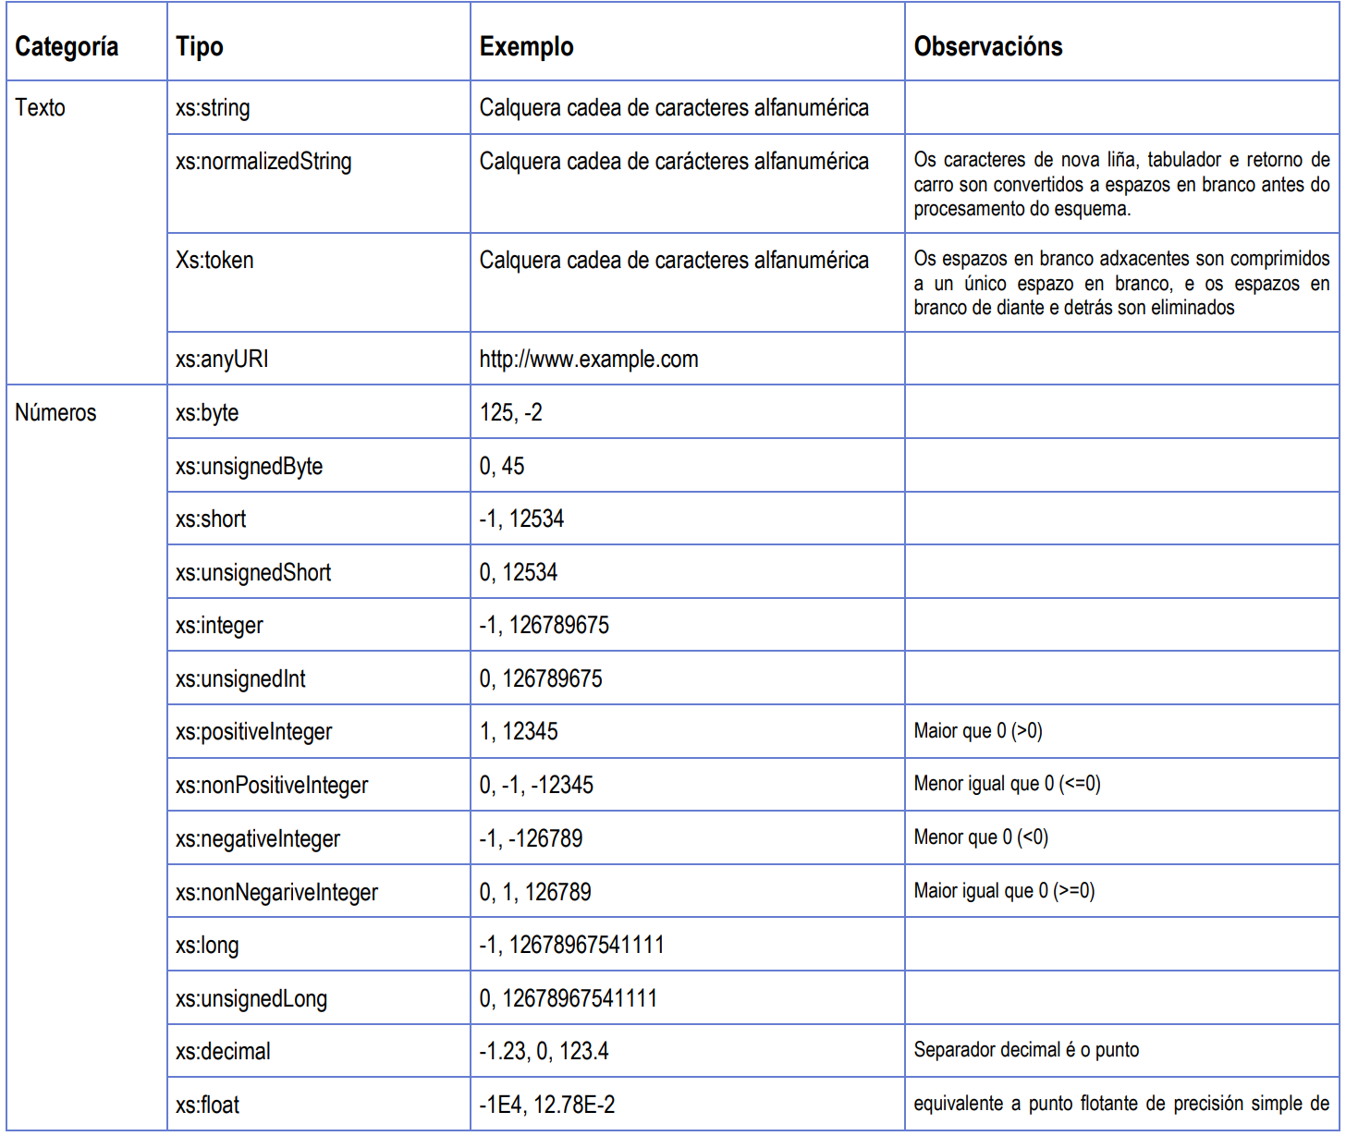

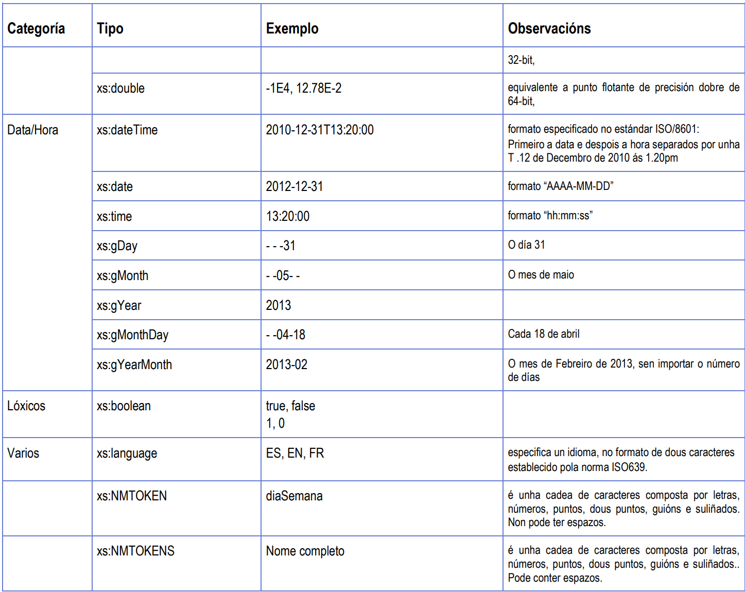

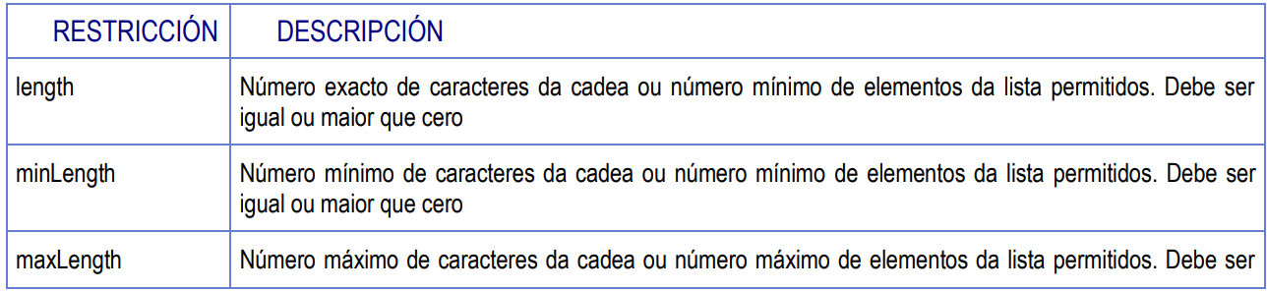

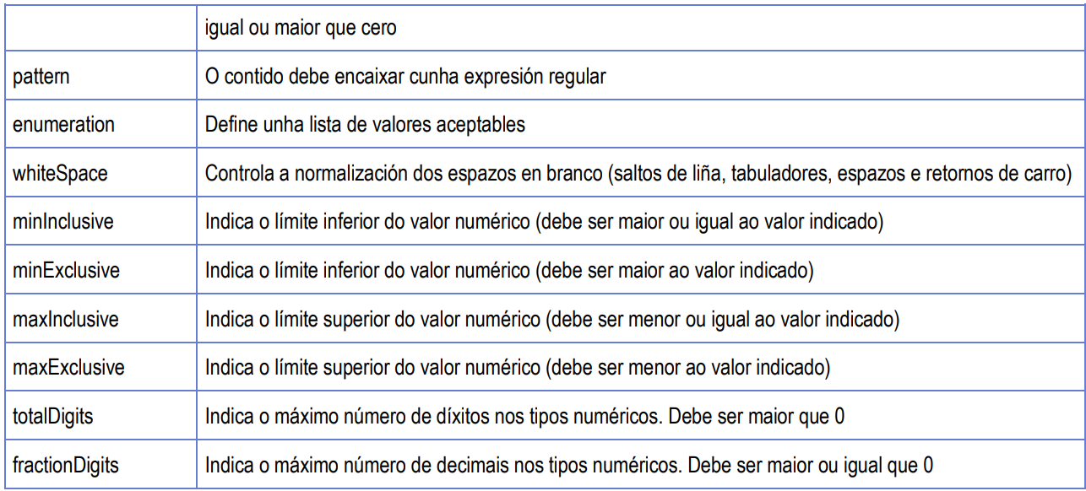

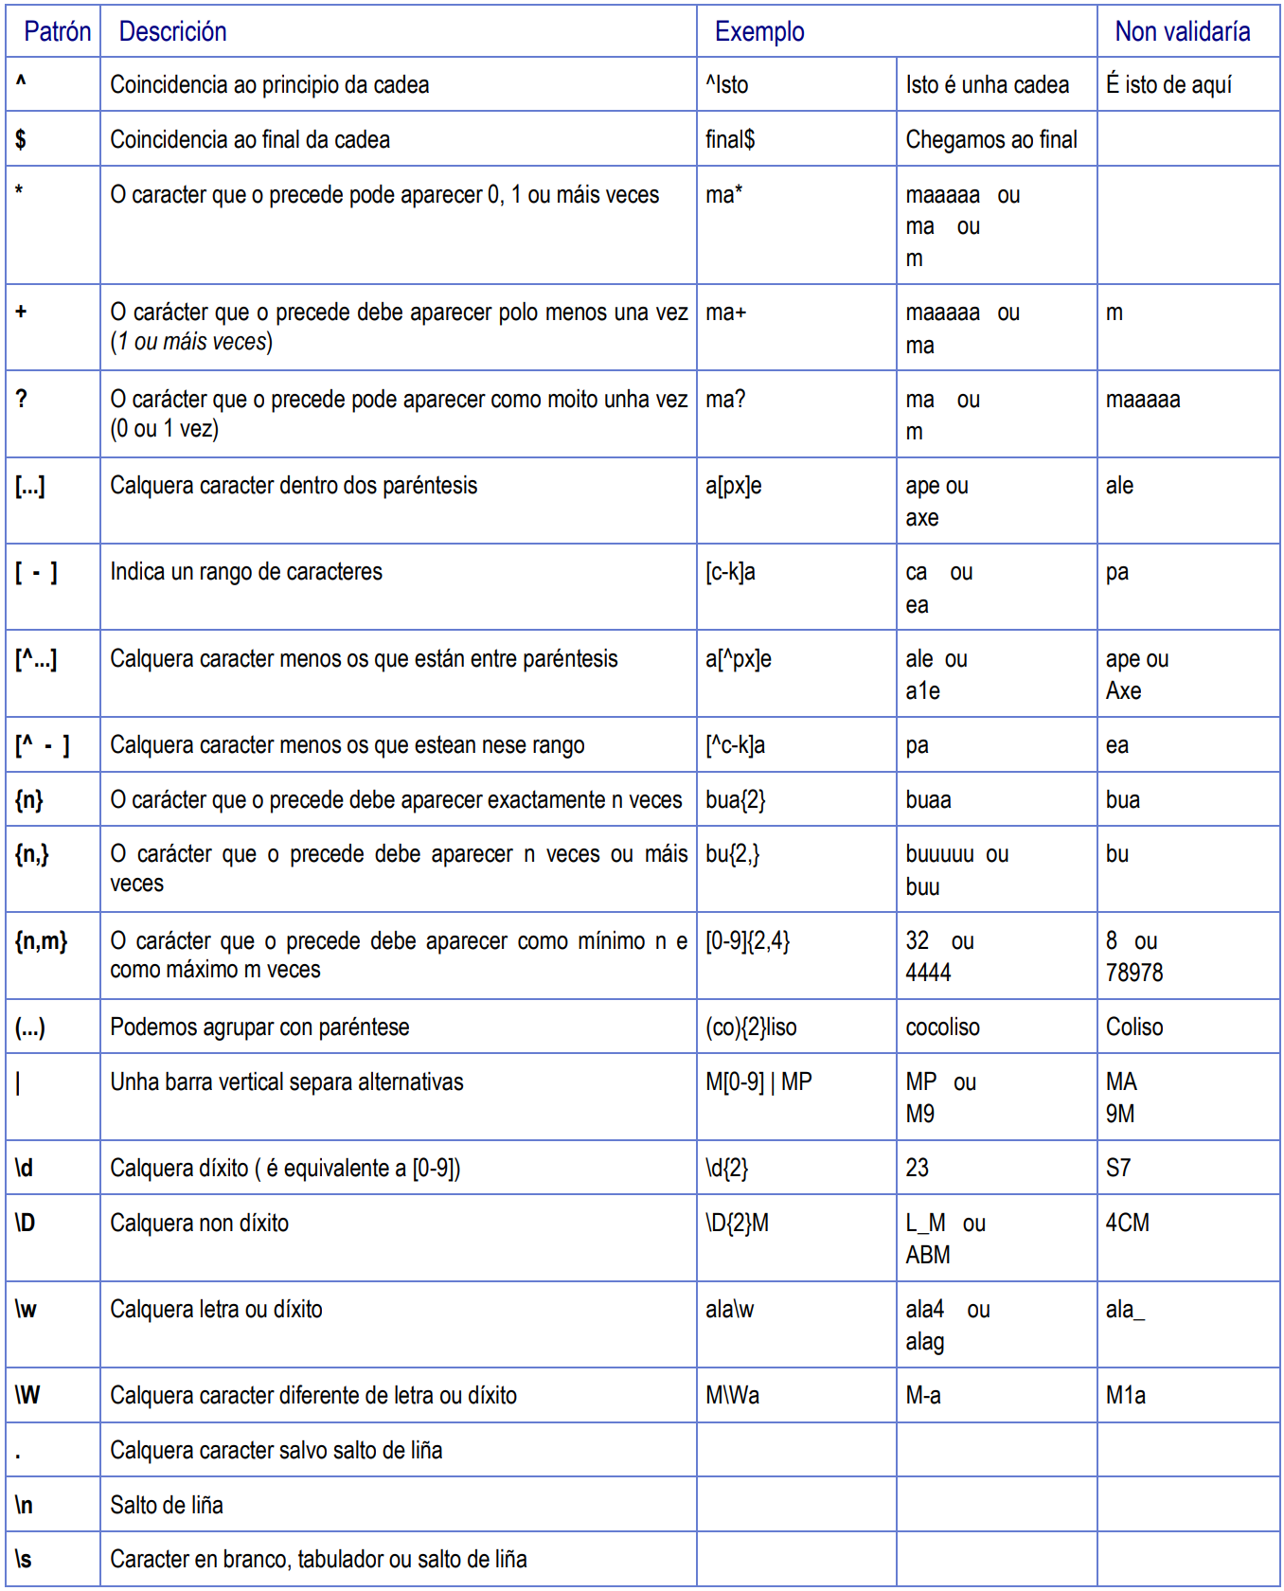

Que es un documento xml?

consiste en un archivo de texto sin formato que utiliza una serie de etiquetas personalizadas con la finalidad de describir tanto la estructura como otras características del documento.

La ventaja de utilizar los *schemas* con respecto a los DTDs son:

* Usan sintaxis de XML, al contrario que los DTDs.
* Permiten especificar los tipos de datos.
* permite crear nuevos elementos.

¿Cual es la diferencia entre un xsd y dtd?

Un XSD proporciona más control que una DTD.